**Interfaz Gráfica del Sistema**

1. **Página web**

La página web de "TaxyPro" está diseñada exclusivamente para el uso de administradores del servicio de taxi, proporcionándoles herramientas avanzadas para la gestión y supervisión del negocio. A través de un panel de administración centralizado, los administradores pueden monitorear el rendimiento de la plataforma, gestionar conductores y vehículos, ajustar tarifas, manejar pagos, y generar informes detallados sobre las operaciones diarias.

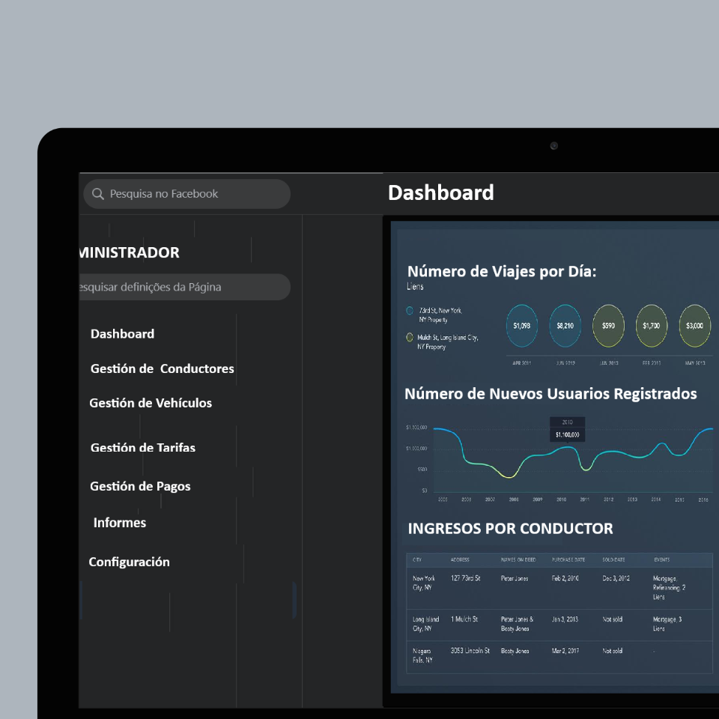

**Opciones del Menú Lateral**:

1. **Dashboard:**
   * **Descripción**: Acceso directo al panel de control principal, donde se muestran las métricas clave y estadísticas del servicio en tiempo real.
2. **Gestión de Conductore**s:
   * **Descripción**: Sección dedicada a la administración de los conductores, permitiendo agregar, actualizar, y supervisar la información de los mismos, así como monitorear su desempeño.
3. **Gestión de Vehículo**s:
   * **Descripción**: Funcionalidad para gestionar la flota de vehículos, incluyendo mantenimiento, asignación, y disponibilidad de cada vehículo.
4. **Gestión de Tarifas**:
   * **Descripción**: Herramientas para configurar y ajustar las tarifas de los viajes, con opciones para aplicar tarifas dinámicas o promociones especiales.
5. **Gestión de Pagos**:
   * Descripción: Sección para la verificación y auditoría de transacciones, así como la gestión de reembolsos y la revisión de pagos realizados por los usuarios.
6. **Informes**:
   * Descripción: Acceso a la generación de informes personalizados, donde los administradores pueden crear, visualizar, y exportar informes detallados sobre diversas métricas del servicio.
7. **Configuración**:
   * **Descripción**: Opciones para personalizar y ajustar las configuraciones del sistema, incluyendo la gestión de usuarios, permisos, y otras preferencias del administrador.

**Características del Menú Lateral**:

* **Diseño Intuitivo**: Cada opción está claramente etiquetada y organizada para facilitar el acceso a las diferentes funciones del sistema.
* **Accesibilidad**: El menú es accesible desde cualquier página dentro de la plataforma, permitiendo una navegación rápida y eficiente.
* **Indicadores Visuales**: El menú utiliza indicadores visuales, como íconos y resaltado de la opción activa, para ayudar al administrador a saber en qué sección se encuentra.

1. **Descripción del Dashboard en la Página Web de "TaxyPro"**

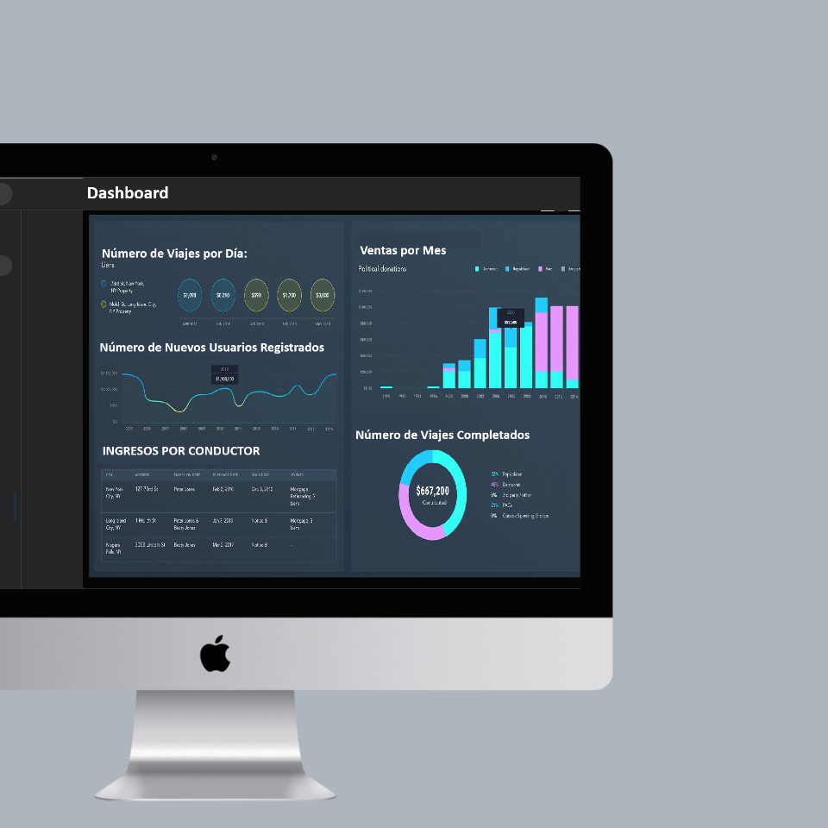

El Dashboard de la página web de "TaxyPro" es el centro de mando visual que proporciona a los administradores una visión integral y en tiempo real del rendimiento y las operaciones del servicio de taxi. Este panel está diseñado para ser altamente visual, con gráficos y tablas que facilitan la interpretación rápida de los datos clave. A continuación se describen las principales secciones del dashboard:

1. **Número de Viajes por Día**:
   * **Descripción**: Un gráfico circular que muestra el total de viajes realizados por día, permitiendo a los administradores ver rápidamente el nivel de actividad diaria.
   * **KPI Destacado**:
     + **Cantidad de Viajes Diarios**: Indica la cantidad de viajes completados cada día, lo que ayuda a identificar patrones de demanda a lo largo de la semana.
2. **Número de Nuevos Usuarios Registrado**s:
   * **Descripción**: Un gráfico de líneas que presenta la tendencia de nuevos usuarios que se registran en la plataforma a lo largo del tiempo.
   * **KPI Destacado**:
     + **Crecimiento de Usuarios**: Muestra cuántos nuevos usuarios se han registrado, lo cual es crucial para entender la expansión de la base de clientes.
3. **Ingresos por Conductor**:
   * **Descripción**: Una tabla que desglosa los ingresos generados por cada conductor, permitiendo comparar su rendimiento.
   * **KPI Destacado**:
     + Ingresos por Conductor: Proporciona una visión detallada de los ingresos individuales de los conductores, útil para identificar a los conductores más y menos eficientes.
4. **Ventas por Mes**:
   * **Descripción**: Un gráfico de barras que compara las ventas mensuales, permitiendo a los administradores analizar tendencias de ingresos a lo largo del tiempo.
   * **KPI Destacado**:
     + Ingresos Mensuales: Ayuda a visualizar los ingresos totales generados cada mes, facilitando la comparación con meses anteriores para evaluar el crecimiento o declive en las ventas.
5. **Número de Viajes Completados**:
   * Descripción: Un gráfico circular que muestra el número total de viajes completados en relación con otros tipos de interacciones, como cancelaciones o viajes en curso.
   * **KPI Destacado**:
     + Porcentaje de Viajes Completados: Indica la eficiencia operativa, mostrando cuántos viajes se completan en comparación con los solicitados.

**Gestión de Conductores**

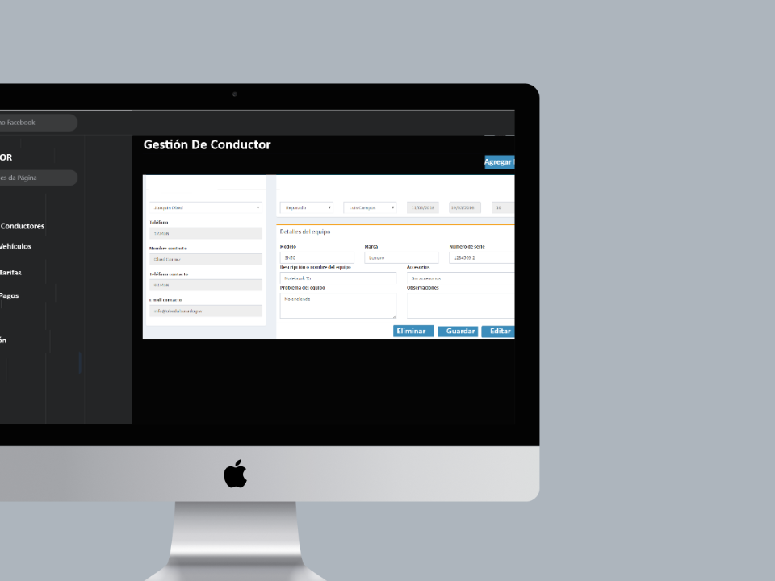

La sección de Gestión de Conductores en la página web de "TaxyPro" permite a los administradores gestionar de manera eficiente la información de los conductores. Incluye:

* **Formulario de Datos Personales**: Recoge información básica como nombre, dirección, teléfono, y correo electrónico.
* **Información Profesional**: Registra y actualiza detalles como licencia de conducir, experiencia, y documentos importantes.
* **Historial de Conducción**: Muestra un registro de los viajes realizados, incidentes reportados y calificaciones obtenidas.
* **Disponibilidad**: Administra el estado del conductor (activo, inactivo) y asigna turnos.
* **Acciones Administrativas**: Permite guardar, editar y eliminar la información de los conductores.

**Gestión de Vehículos**

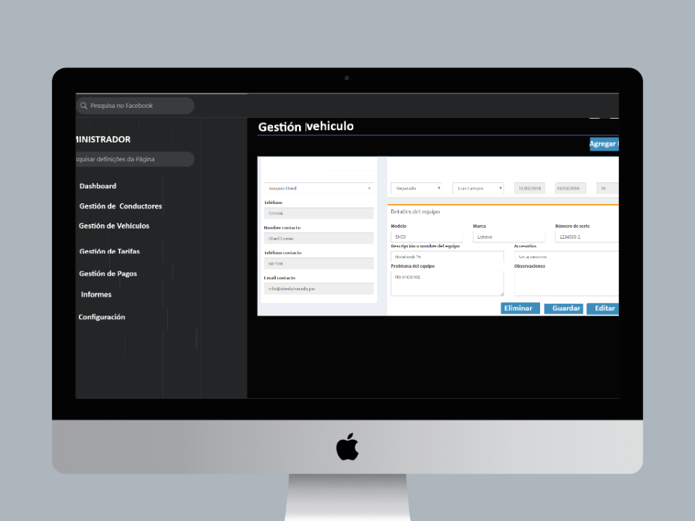

La Gestión de Vehículos en la página web de "TaxyPro" permite a los administradores registrar, actualizar y mantener la información de la flota de vehículos, incluyendo detalles como el estado de mantenimiento, kilometraje, y disponibilidad. También facilita la asignación de vehículos a conductores y la programación de alertas para el mantenimiento preventivo.

**Gestión de Tarifas**

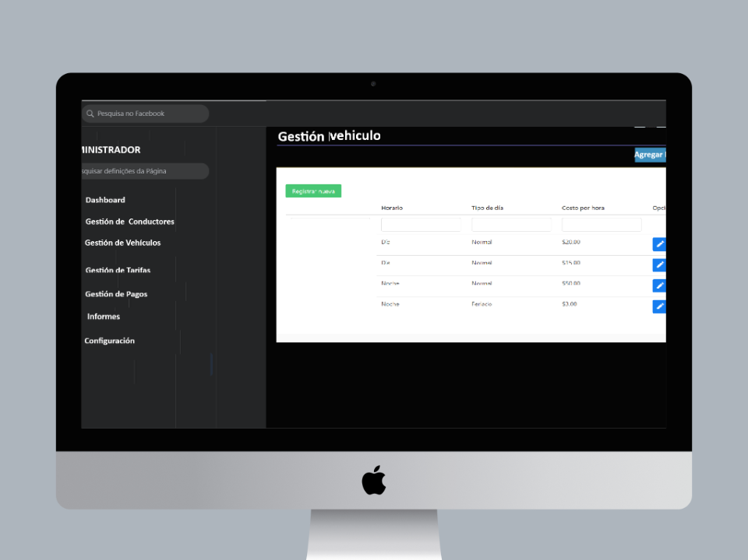

La Gestión de Tarifas en la página web de "TaxyPro" permite a los administradores definir y ajustar las tarifas de los servicios de taxi. Las tarifas pueden configurarse de manera flexible, basándose en distintos criterios como:

* **Horario**: Tarifas diferenciadas según la hora del día (por ejemplo, tarifas nocturnas).
* **Kilometraje**: Cobro basado en la distancia recorrida durante el viaje.
* **Tipo de vehículo:** Tarifas ajustadas según el tipo de vehículo utilizado (económico, premium).
* **Eventos Especiales**: Configuración de tarifas especiales para fechas o eventos específicos.

Esta sección facilita la gestión dinámica de las tarifas, permitiendo a los administradores adaptarse a las necesidades del mercado y optimizar los ingresos. Además, incluye opciones para guardar, editar y eliminar tarifas existentes, asegurando que siempre estén actualizadas según las políticas de la empresa.

**Gestión de Pagos**

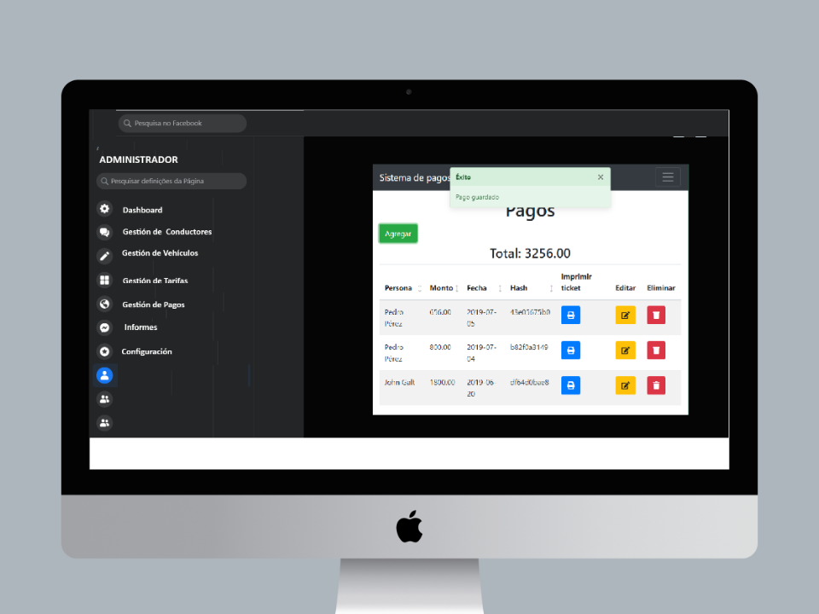

La Gestión de Pagos en la página web de "TaxyPro" permite a los administradores supervisar y gestionar todas las transacciones financieras realizadas a través de la plataforma. Incluye:

* **Registro de Pagos**: Visualización de un listado de todas las transacciones, con detalles como el nombre del pagador, monto, fecha, y un identificador único (hash).
* **Acciones Administrativas**: Permite realizar acciones como agregar un nuevo pago, editar detalles de transacciones existentes, imprimir recibos o eliminar registros.
* **Monitoreo de Totales**: Visualización del total acumulado de los pagos procesados en un período determinado.

**Generación de Informes**

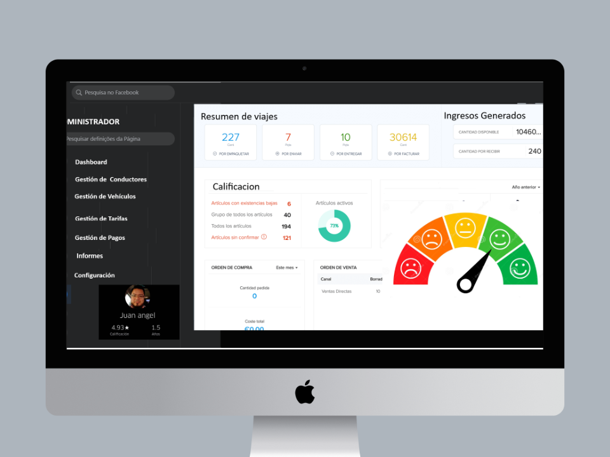

### Generación de Informes

La Generación de Informes en la página web de "TaxyPro" permite a los administradores crear informes detallados y personalizados sobre diferentes aspectos del servicio, tales como:

* **Informes de Ventas**: Resúmenes de ingresos generados en un período específico, con la opción de desglosar por conductor, vehículo, o tipo de servicio.
* **Informes de Conductores**: Detalles sobre el desempeño de los conductores, incluyendo número de viajes completados, calificaciones recibidas, y montos generados.
* Informes de Vehículos: Historial de mantenimiento, kilometraje, y disponibilidad de la flota de vehículos.
* **Informes de Tarifas**: Análisis de cómo diferentes tarifas afectan los ingresos y la demanda de servicios.

### Generación de Informes

La Generación de Informes en la página web de "TaxyPro" permite a los administradores crear informes detallados y personalizados sobre diferentes aspectos del servicio, tales como:

* **Informes de Ventas**: Resúmenes de ingresos generados en un período específico, con la opción de desglosar por conductor, vehículo, o tipo de servicio.
* **Informes de Conductores**: Detalles sobre el desempeño de los conductores, incluyendo número de viajes completados, calificaciones recibidas, y montos generados.
* **Informes de Vehículos**: Historial de mantenimiento, kilometraje, y disponibilidad de la flota de vehículos.
* **Informes de Tarifas**: Análisis de cómo diferentes tarifas afectan los ingresos y la demanda de servicios.

1. **Página de Autentificación y registro de usuario**

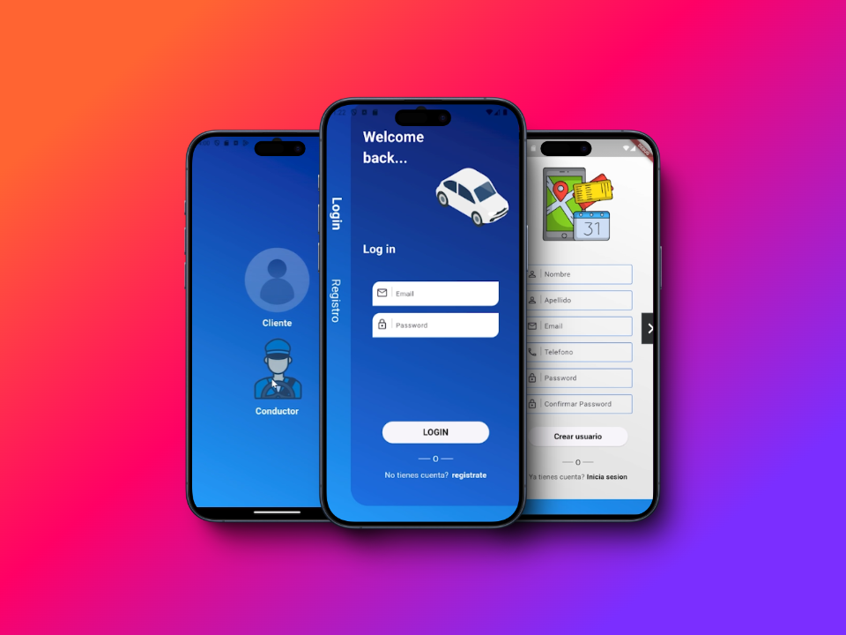

1. **Pantalla de Selección de Rol (Izquierda**):
   * Esta pantalla aparece cuando un usuario selecciona la opción de Registrar en la aplicación. Aquí, el usuario debe elegir su rol dentro de la aplicación, ya sea como Cliente (usuario que solicita un taxi) o Conductor (persona que ofrece el servicio de taxi).
2. **Pantalla de Inicio de Sesión (Centro**):
   * La pantalla de Inicio de Sesión es donde los usuarios ingresan sus credenciales (correo electrónico y contraseña) para acceder a sus cuentas. Incluye una opción de Registro para nuevos usuarios que aún no tienen una cuenta.
3. **Pantalla de Registro (Derecha)**:
   * Esta es la pantalla de Registro, donde los nuevos usuarios pueden crear una cuenta ingresando su nombre, correo electrónico, teléfono, y configurando una contraseña. También incluye un botón para completar el registro.

Las pantallas están diseñadas con una interfaz amigable y moderna, utilizando un esquema de colores azul y blanco que es coherente en toda la aplicación. Cada pantalla tiene un diseño claro y sencillo, facilitando la navegación y la interacción tanto para los clientes como para los conductores.

1. **Perfil de Usuario**

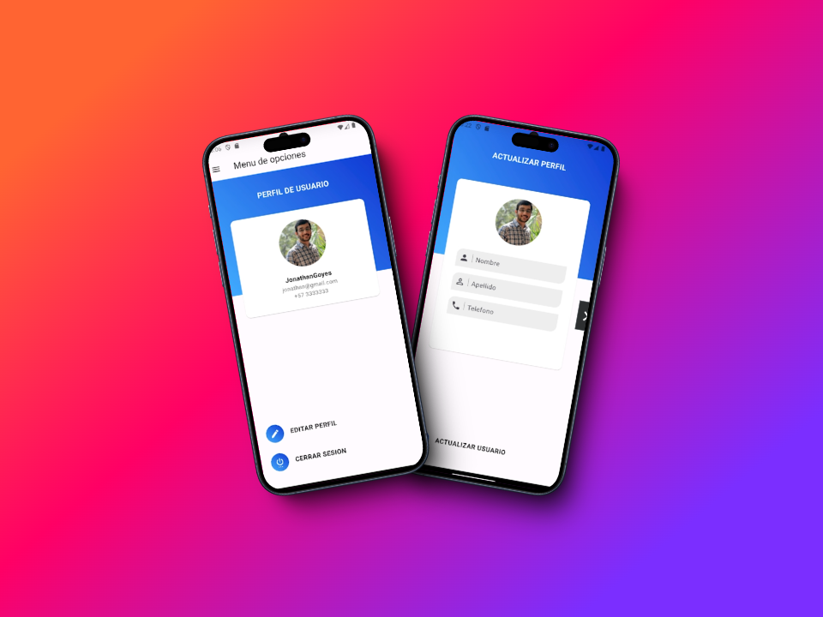

La imagen muestra dos pantallas clave de la aplicación móvil TaxyPro relacionadas con la gestión del perfil de usuario. En la primera pantalla, los usuarios pueden ver su información personal, incluyendo su nombre, correo electrónico, número de teléfono y foto de perfil. Desde esta pantalla, tienen la opción de editar su perfil o cerrar sesión en la aplicación.

La segunda pantalla permite a los usuarios actualizar sus datos personales, como nombre, apellido y número de teléfono. El diseño es intuitivo y accesible, facilitando que los usuarios mantengan su información actualizada dentro de la aplicación.

1. **Perfil de Chofer**

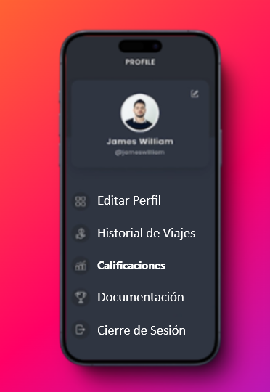

El menú del perfil del conductor en la aplicación TaxyPro podría incluir las siguientes opciones:

1. **Editar Perfil** - Permitir al conductor actualizar su información personal y detalles profesionales.
2. **Historial de Viajes** - Ver un registro de todos los viajes realizados, incluyendo detalles de los clientes y pagos.
3. **Calificaciones y Comentarios** - Consultar las calificaciones y comentarios recibidos de los usuarios.
4. **Documentación y Licencias** - Subir y gestionar documentos importantes como licencias de conducir y seguros.
5. **Cierre de Sesión** - Opción para cerrar sesión en la aplicación.
6. **Pantallas de Seguimiento en Tiempo Real del Viaje**

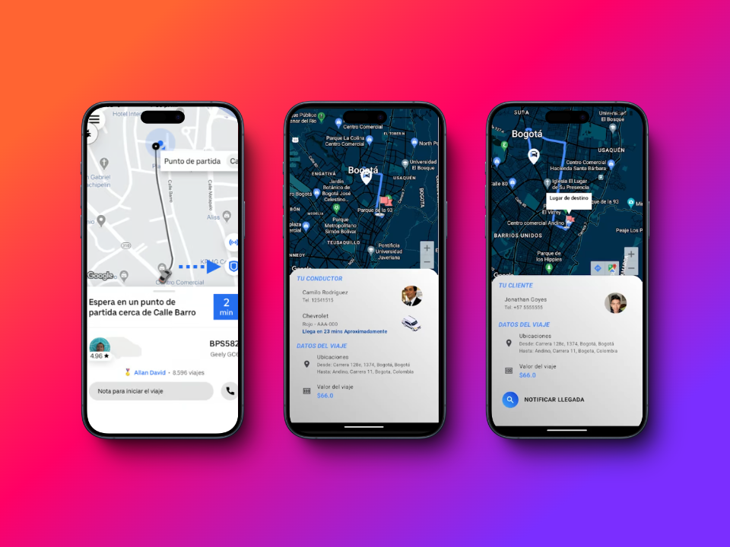

* **Pantalla de Espera:** Muestra un mapa con la ubicación del punto de partida y una notificación indicando que el conductor está en camino. Incluye información del conductor y el tiempo estimado de llegada.
* **Pantalla de Seguimiento en Tiempo Real**: Presenta un mapa en vivo donde se puede ver la ubicación actual del vehículo en relación con la ruta hacia el destino. También muestra detalles del conductor, incluyendo su nombre, vehículo, y calificaciones.
* **Pantalla de Detalles del Viaje**: Proporciona una vista detallada del viaje en curso, incluyendo la dirección del destino, la distancia restante, y una opción para contactar al conductor si es necesario. Además, muestra el estado del viaje y cualquier notificación relevante para el usuario.

1. **Pagos**

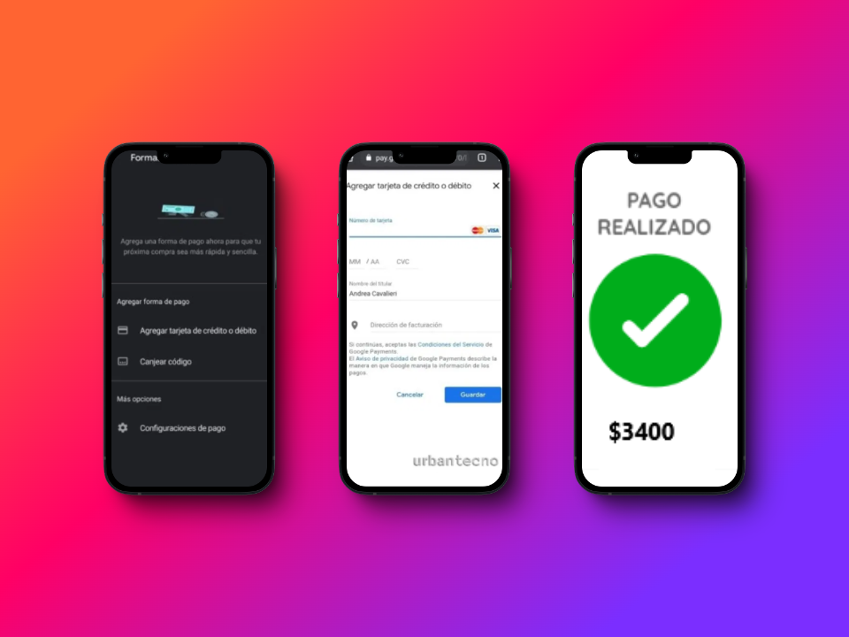

Estas pantallas muestran el proceso de pago en la aplicación TaxyPro. La primera pantalla permite al usuario seleccionar su método de pago, ya sea agregando una tarjeta de crédito/débito o utilizando un código de descuento. La segunda pantalla muestra la interfaz para ingresar los detalles de la tarjeta de crédito o débito. Finalmente, la tercera pantalla confirma que el pago ha sido realizado con éxito, mostrando el monto pagado y una indicación clara de "Pago Realizado".